
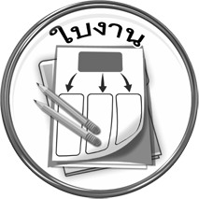
ใบงานที่ ๔๖ เรื่อง การนำข้อคิดจากบทร้อยกรอง “ผู้ชนะ”
ไปใช้ในการดำเนินชีวิต

ได้____คะแนน
________________
คะแนนเต็ม ๑๐ คะแนน

วันที่..............เดือน........................พ.ศ. ..............
ชื่อ..............................................................................ชั้น...............เลขที่.............

ให้นักเรียนบอกข้อคิดที่ได้จากการอ่านบทร้อยกรองนี้ และการนำไปใช้แก้ปัญหา
ในการดำเนินชีวิต

๑. ข้อคิดที่ได้ คือ ______________________________________________________________
๒. ข้อคิดนี้จะนำไปใช้ในเรื่อง ____________________________________________________
โดย _______________________________________________________________________
ผลที่คาดหวัง คือ ____________________________________________________________

